Máquina prensadora de mangueras KM-91H

☆Ventaja:

1. herramienta de cambio rápido (opcional).

- Dos opciones de modos de control: normal y de computadora (opcional).

- Existe el sistema de lubricación y a prueba de polvo..

- Con soporte en movimiento.

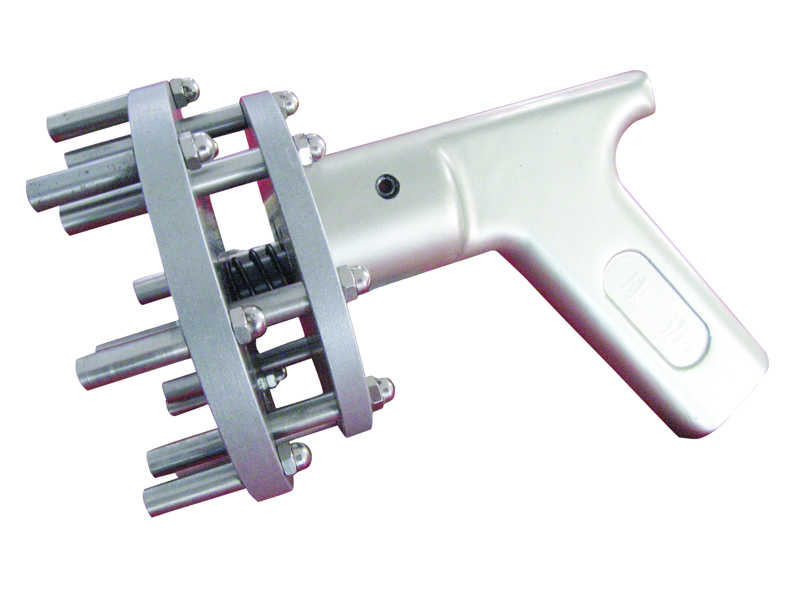
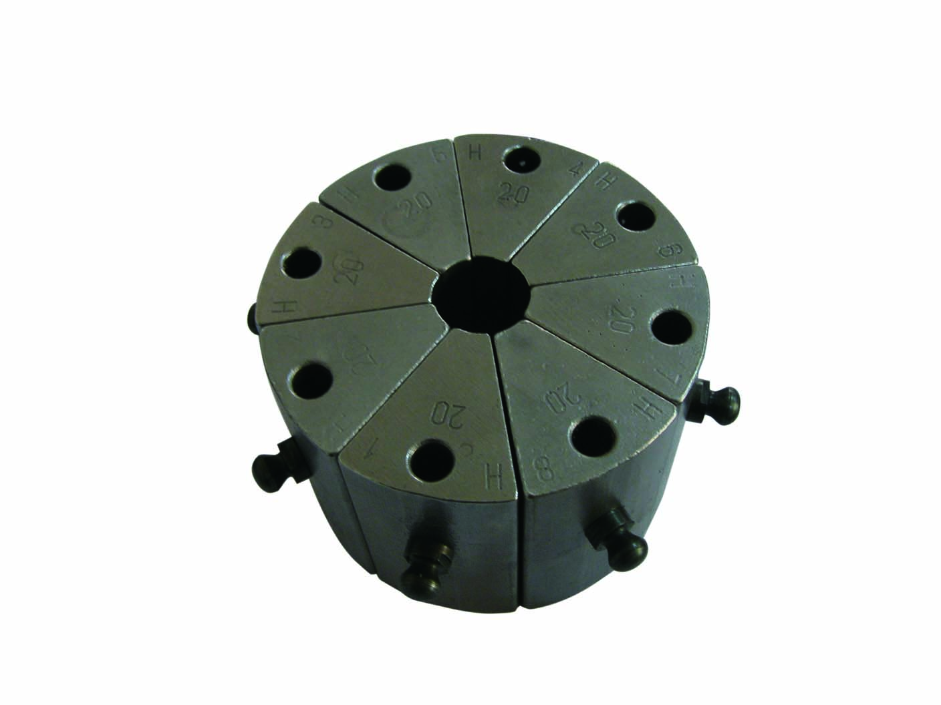

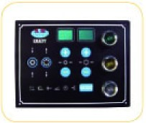
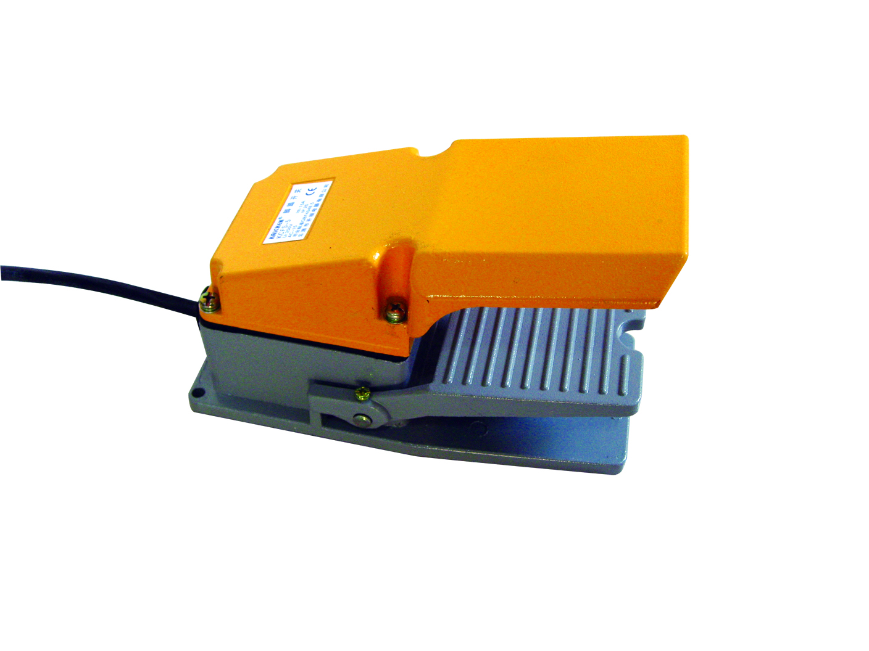

◇We are able to offer you special equipment which meet your expectations and improve your comfort and efficiency.

◇Nuestro principio: se basa en tecnología, innovación y servicio a grandes del mercado.

☆Datos técnicos:

Rango de encrespadura | 1/8" ~1 1/4" 4SP
Voltaje estándar y motor | 380V/4kw,220V/2.2KW
Apertura sin troquel | 122mm
Apertura | ±28mm
Fuerza de prensado | 530T
Abierto | 1.5s
Cierre | 8s
Motor y voltaje opcional | De acuerdo a los requisitos de clientes
Número de troquel estándar | 10sets
Presión sistemática | 31.5Mpa
L*W*H | 690mm*465mm*728mm

- Especial:

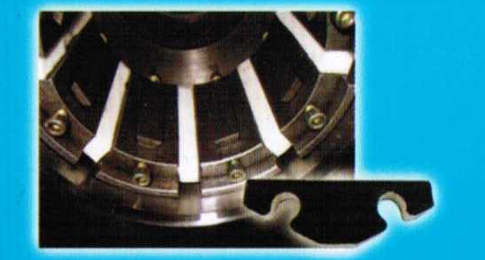
1. Nuevas inserciones de espuma para proteger su equipo
contra escombros que caen en la parte inferior de la
cabeza. Se minimizará el riesgo de residuos conseguir
cilindro intothe que podría dañar los sellos y otras piezas
en movimiento de la cabeza. Esto alargará significativamente
la vida útil de la máquina que prensa de manguera hidráulica.
2. Cabeza de la máquina se conecte por pernos
Resultado: No hay fugas y daños.
☆Chateado de troquel:
Perforación de troquel (D) | Largo de troquel (L)
15mm | 65mm
18mm | 65mm
21mm | 65mm
24mm | 65mm
27mm | 65mm
33mm | 65mm
39mm | 65mm
45mm | 78mm
48mm | 78mm


